**비주얼 프로그래밍 6주차 퀘스트 2 수정**

컴퓨터공학부 컴퓨터공학전공

201905153 오세훈

Textbox에 영화 이름을 입력하고 button을 누르면 해당 영화 포스터와 영화의 상세 내용이 출력 되도록 만들었습니다.

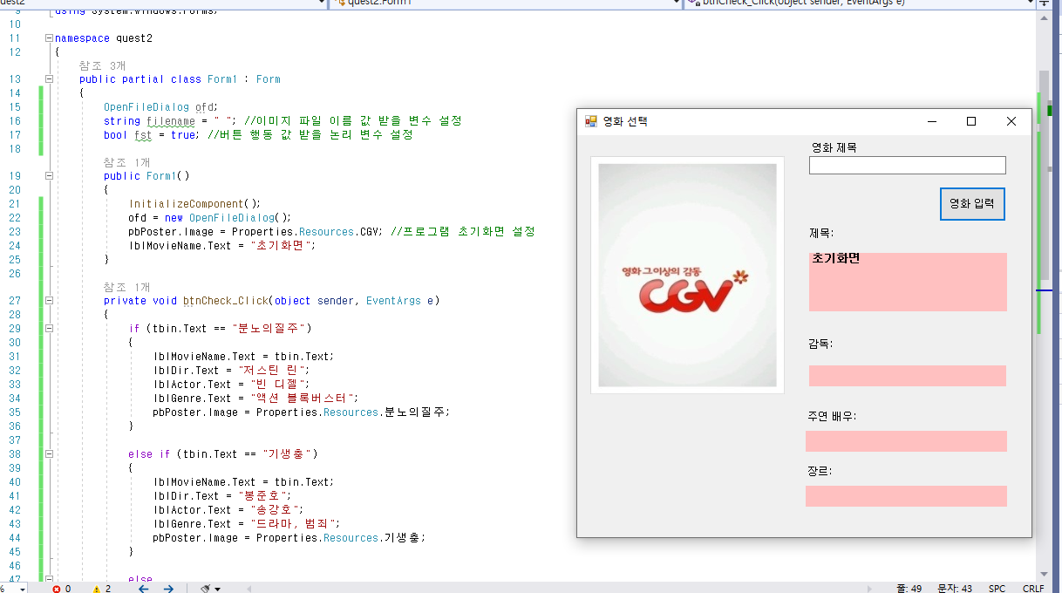

처음에 시작할 때는 초기화면으로 cgv 이미지를 해주었습니다.

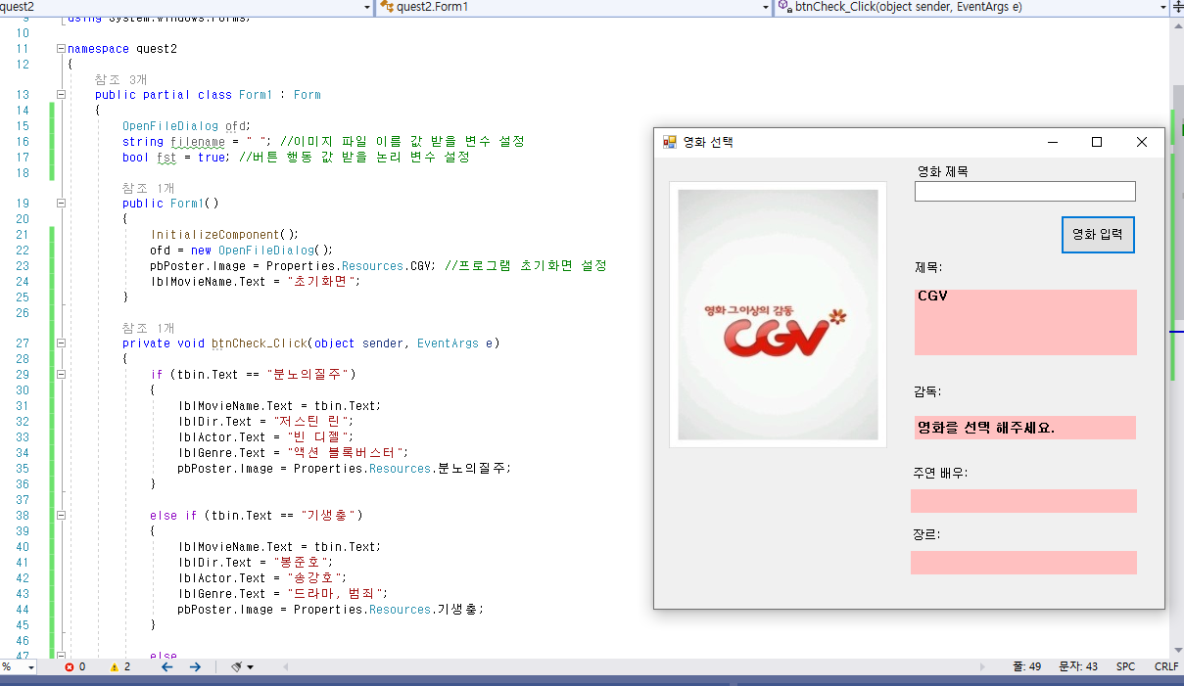

Textbox에 null이나 지정되지 않은 값을 입력하면 picturebox를 통해 포스터는 cgv와 label에 내용을 출력하도록 해주었습니다.

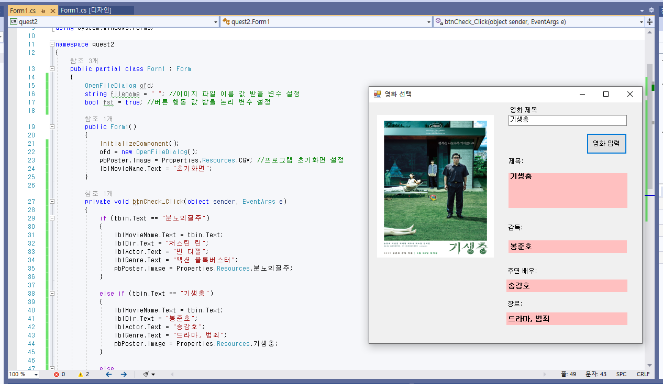

기생충을 입력하고 버튼을 눌렀을 때

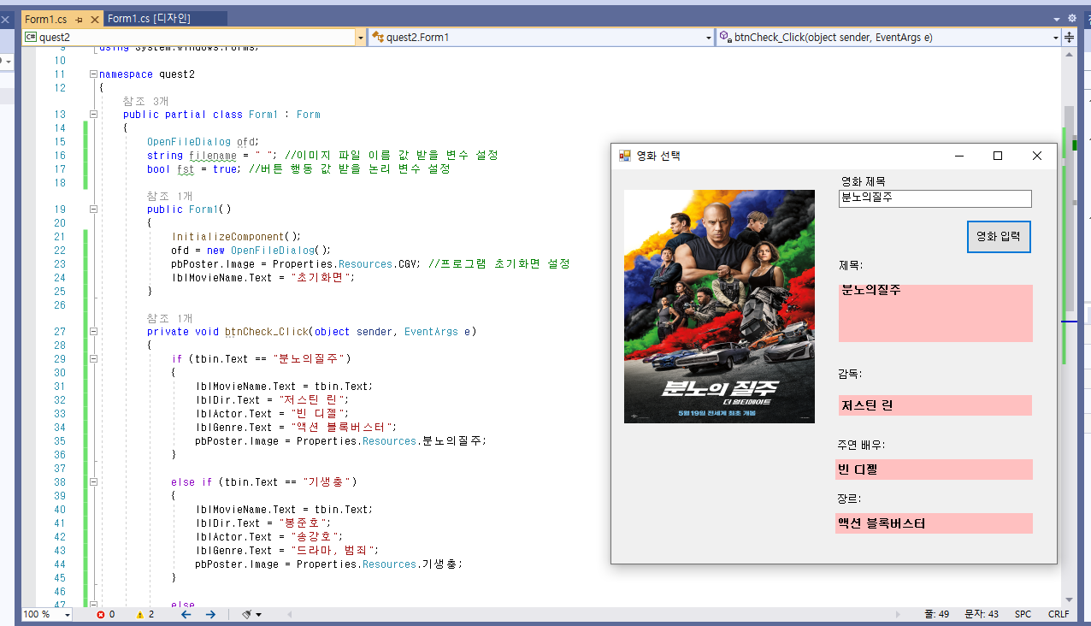

분노의 질주를 입력하고 버튼을 눌렀을 때

코드

using System;

using System.Collections.Generic;

using System.ComponentModel;

using System.Data;

using System.Drawing;

using System.Linq;

using System.Text;

using System.Threading.Tasks;

using System.Windows.Forms;

namespace quest2

{

public partial class Form1 : Form

{

OpenFileDialog ofd;

string filename = " "; //이미지 파일 이름 값 받을 변수 설정

bool fst = true; //버튼 행동 값 받을 논리 변수 설정

public Form1()

{

InitializeComponent();

ofd = new OpenFileDialog();

pbPoster.Image = Properties.Resources.CGV; //프로그램 초기화면 설정

lblMovieName.Text = "초기화면";

}

private void btnCheck_Click(object sender, EventArgs e)

{

if (tbin.Text == "분노의질주")

{

lblMovieName.Text = tbin.Text;

lblDir.Text = "저스틴 린";

lblActor.Text = "빈 디젤";

lblGenre.Text = "액션 블록버스터";

pbPoster.Image = Properties.Resources.분노의질주;

}

else if (tbin.Text == "기생충")

{

lblMovieName.Text = tbin.Text;

lblDir.Text = "봉준호";

lblActor.Text = "송강호";

lblGenre.Text = "드라마, 범죄";

pbPoster.Image = Properties.Resources.기생충;

}

else

{

lblMovieName.Text = "CGV";

lblDir.Text = "영화를 선택 해주세요.";

lblActor.Text = "";

lblGenre.Text = "";

pbPoster.Image = Properties.Resources.CGV;

}

}

}

}

윈폼 디자인

